Perroud Dominique
2013/2014
WIB SA

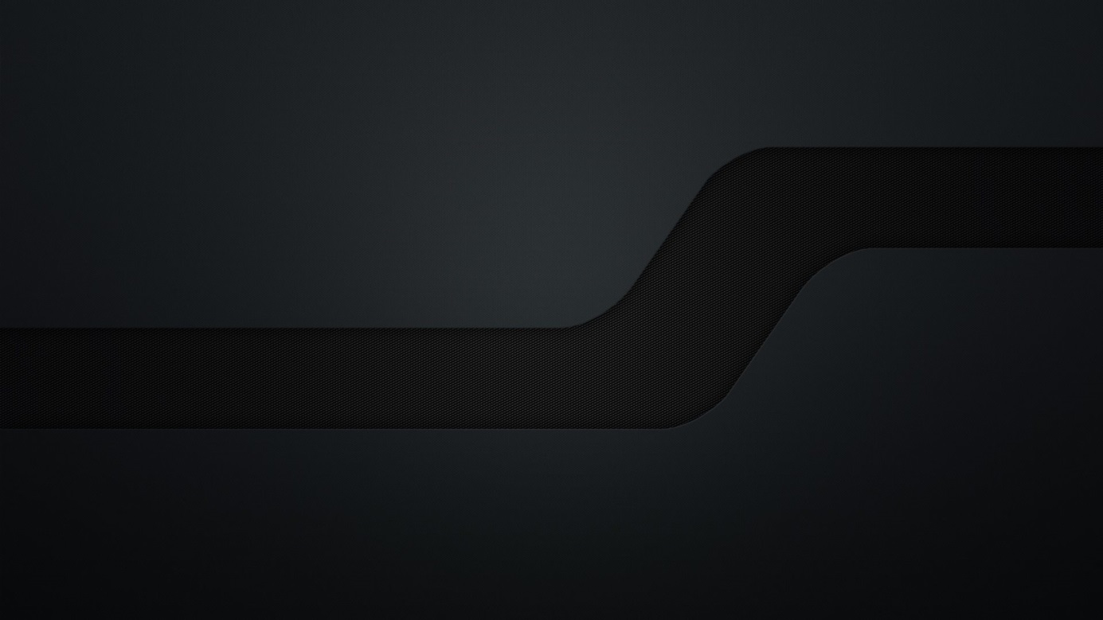

- Introduction (choix professionnelle)
Table des matières

- Présentation de WIB SA
- Formation au sein de l’entreprise
- Réflexion du début de mon apprentissage
- Approfondissement du domaine spécifique

- Introduction
Mon choix de cette profession :
- Diverses activées mécanique
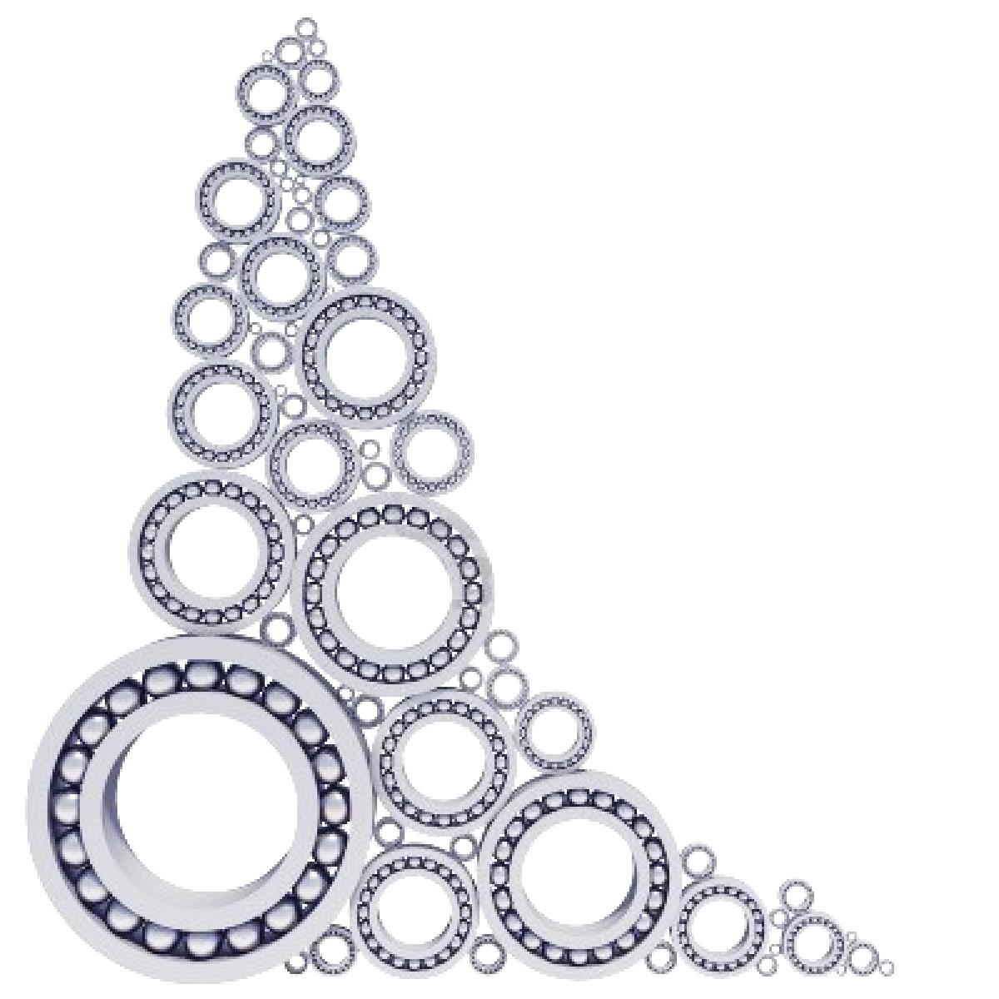
- Apprendre à réaliser des pièces en suivant un plan
- Apprendre à inventer des pièces
- Apprendre un dessiner des pièces
- Travailler en équipe
- Apprendre à s’organiser
- Apprendre à entretenir des machines
- Découvrir de nouveau outils
- Découvrir de nouvelles applications de travail
- Apprendre pas uniquement de la mécanique

Mon choix dans cette entreprise :
- Fabrication de divers pièces pour les machines
- Transport facile (train, bus etc…)
- Horaire correct
- Bonne ambiance
- Habit de travail fournit par l’entreprise
- Fabrication intéressante de roulements variés
WIB SA

Que fabrique WIB :
- Ils sont spécialisé dans la conception et la fabrication de roulements à billes de précision.
- WIB est cerfitifié ISO 9001 et ISO 14001.
- Fabrication de roulements spéciaux selon les exigences des clients.

Caractéristique des roulements :

Bagues :

Résistance à l’usure élevée

Aciers spéciaux (autre que 100 Cr6 et acier INOX)

Billes :

Résistance à l’usure élevée

Isolation thermique et électrique

Durée de vie élevée

CAGE

Diverse matériaux utilisé

Matériaux choisis pour condiscient spécial

La création de wib sa à bulle


En effet, WIB a été crée à la suite du regroupement à Bulle de deux sociétés, une de Genève, «Le Roulement Genève SA», et l’autre de La Neuveville, «Kugelfabrik Ernst Schaer AG», cette dernière ayant subi deux incendies successifs. L’entreprise traverse des périodes alternées de succès et de difficultés. Elle devient, tour à tour, la propriété de différents groupes: le groupe britannique UPI (achat en 1989), puis le groupe japonais Nippon Seiko K.K. (NSK). Lorsque le groupe NSK Japon souhaite vendre l’entreprise en 2002, il cherche un repreneur conscient des responsabilités sociales de l’entreprise. Le bien-être du personnel comme moteur de la réussite étant justement la philosophie de Keith Mayo, industriel canadien, il fait part au groupe de son intérêt. Le 31 mars 2003, WIB est ainsi officiellement reprise par le groupe canadien Rotor-Precision (Canada). En raison de la crise économique, l’entreprise connaît quelques difficultés structurelles, mais grâce à la stratégie d’investissement et à la philosophie bienveillante de son nouveau Président, Keith Mayo, la situation se rétablit rapidement. Aujourd’hui, forte de plus de 100 collaborateurs hautement qualifiés et stables, et occupant plusieurs apprentis, WIB a continuellement développé ses marchés et exporte plus de 90% de sa production certifiée selon les normes ISO 9001 et ISO 14001. Site de production intégré, WIB maîtrise chaque processus de réalisation du produit lui conférant ainsi une flexibilité hors pair. WIB est considéré dans son domaine comme un fabricant de roulements à billes miniatures de haute précision. Les dimensions de ses produits sont comprises entre 3 mm pour le diamètre intérieur et 47 mm pour le diamètre extérieur. Ses clients stratégiques sont les fabricants de roulements à billes de taille mondiale et les fabricants d’objets de consommation courante.
NSK Japon

